武威十八中2016—2017学年度第一学期高三第三次月考
文科数学
一、选择题：本大题共12道小题，每小题5分，共60分，在每个小题给出的四个选项中，只有一项是符合要求的。
1．已知集合$A=\left\{x|x<3\right\}$，$B=\left\{1,2,3,4\right\}$，那么$\left(C_{R}A\right)∩B=$（ ）.
A．$\left\{3,4\right\}$ B．$C_{R}A=\left\{x|x≥3\right\}$ C．$\left(C_{R}A\right)∩B=\left\{3,4\right\}$ D．$\left\{3,4\right\}$
2. 已知复数 (其中为虚数单位),则|| = ( ).
A. B. C. D.
3．下列函数中，既是偶函数，且在区间内是单调递增的函数是( )
A．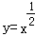 B．y=cosx C．y=|lnx| D．y=2^{|x|}
4．执行程序框图，如果输入的N是6，那么输出的p是( )
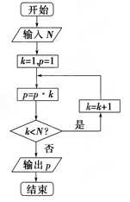

A．120 B．720 C．1440 D．5040
5．下列有关命题说法正确的是（ ）
A.命题“若”的否命题为“若”
B.命题“”的否定是“”
C.命题“若则”的逆否命题为假命题
D.若“p或q”为真命题，则p，q中至少有一个为真命题
6．△ABC的内角A、B、C的对边分别为a、b、c.已知，，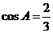，则b=
A． B . C. 2 D. 3
7． 已知非零向量，满足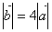，且，则与的夹角为（ ）
A． B． C． D．
8．已知函数①②，③，④的部分图象如下，但顺序被打乱，则按照图象从左到右的顺序，对应的函数序号正确的一组是( )
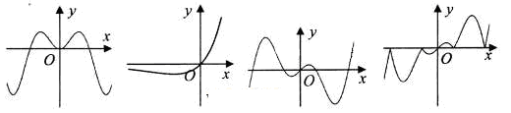c
A.①④②③ B.①④③② C.④①②③ D.③④②①
9．要得到函数的图象，只需要将函数的图象（ ）
A．向左平移个单位 B．向右平移个单位
C．向左平移个单位 D．向右平移个单位
10．下列函数中，其定义域和值域分别与函数y=10^{lgx}的定义域和值域相同的是
A. y=x B. y=lgx C. y=2^{x} D.
11．函数的最大值为
A. 4 B. 5 C. 6 D. 7
12．已知定义在R上的函数满足条件：①对任意的，都有；②对任意的；③函数的图象关于y轴对称.则下列结论正确的是(
A. B.
C. D.
二．填空题：本大题共4小题，每小题5分，共20分.

13．已知向量a=(m,4)，b=(3,-2)，且a∥b，则m=___________.
14．等差数列$q$中, $a_{2}=5,a_{6}=\text{33},$则_________.
15．已知，则
16．给出下列命题：①函数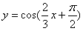是奇函数；
②存在实数，使得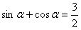；
③若， 是第一象限角，且，则；
④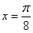是函数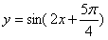的一条对称轴；
⑤函数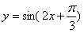的图象关于点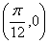成中心对称图形．
其中正确的序号为 ．

资*源%库 ziyuanku.com三、解答题：本大题共6小题，17小题为10分，18、19、20、21、22小题为12分，共70分，解答应写出文字说明，证明过程或演算步骤．

17. (本题满分10分)

等差数列{}中，,求{}的通项公式；

18. (本题满分12分)

已知a，b，c分别为△ABC内角A，B，C的对边，sin²B=2sinAsinC
（Ⅰ）若a=b，求cosB；
Ziyuanku.com（Ⅱ）设B=90°，且a=$\sqrt{2}$，求△ABC的面积.

19. (本题满分12分)

已知向量=（cosx，﹣），=（sinx，cos2x），x∈R，设函数f（x）=．
（Ⅰ） 求f（x）的最小正周期．
（Ⅱ） 求f（x）在[0，]上的最大值和最小值．

20. (本题满分12分)

已知函数．
（1）当时，求曲线在点处的切线方程；
（2）求函数在区间上的最小值．

21. (本题满分12分)
已知函数

（1）若函数的图象在处的切线斜率为，求实数的值；
（2）在（1）的条件下，求函数的极值；
（3）若函数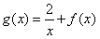在上是减函数，求实数的取值范围.

22. (本题满分12分)

在直角坐标系xOy中，圆C的方程为.
（Ⅰ）以坐标原点为极点，x轴的正半轴为极轴建立极坐标系，求C的极坐标方程；
（Ⅱ）直线l的参数方程是（t为参数），l与C交于A，B两点，,求l的斜率.
武威十八中2016—2017学年度第一学期高三第三次月考
文科数学答案
- 选择题（本大题共12小题，每小题5分，共60分）
1-5 BBDBD 6-10 DCABD 11-12 BD

二、填空题(本大题共4小题，每小题5分，共20分)

13. －6 ； 14. 38 ； 15. －4.； 16. ①④

三、解答题(本大题共6小题，共70分)

17. (本题满分10分)
$来&源：ziyuanku.com
解：设数列的公差为d，由题意有，…………………4分

Ziyuanku.com解得， …… …………8分
所以的通项公式为… …………………10分

18. (本题满分12分)

解：（Ⅰ）由题设及正弦定理可得 ……………………………2分
又，可得 …………………………4分
由余弦定理可得； …………………………6分
（Ⅱ）由（Ⅰ）知，因为B=90°，由勾股定理知…… …………8分

故，得， …………………………10分
所以△ABC的面积为1.- …………………………12分

19. (本题满分12分)

解：(1)函数f（x）==（cosx，﹣）•（sinx，cos2x）
=sinxcosx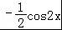 ……………………2分
=sin（2x﹣） ………………………4分
最小正周期为：T==π． ………………………6分
（Ⅱ）当x∈[0，]时，2x﹣∈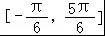，………………………8分
由正弦函数y=sinx在的性质可知，sinx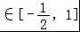，
∴sin（2x﹣）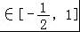， ……………10分
∴f（x）∈[﹣，1]，
所以函数f （x）在[0，]上的最大值和最小值分别为：1，﹣．…………………12分

20. (本题满分12分)
解： （1）当时，，切点为
,切线的斜率为 ………………2分
切线方程为，即 …………………4分
（2） ………………5分
当时，，在上为增函数, ……7分
当时，
①若，即时，
当时，，当时，
- 在上为减函数，在上为增函数,
……………………9分
②若，即时，，在上为减函数
……………………11分
ziyuanku.com
综上： ………………12分

21. (本题满分12分)．
解：（1）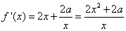 …………………………1分

由已知，解得. …………………………3分
（2）函数的定义域为 …………………………4分
.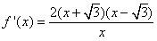. ………………………5分
当变化时， 的变化情况如下

 | 资*源%库 ziyuanku.com- |  | +
 |  | 极小值
由上表可知，函数的极小值为. 无极大值……………7分
（3）由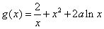得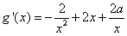，………………………8分

由已知函数为上的单调减函数，
则在上恒成立，即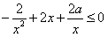在上恒成立.
即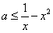在上恒成立. …………………………10分
令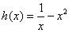，
资*源%库 ziyuanku.com在上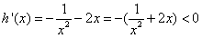，
所以在为减函数.
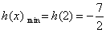,所以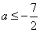. …………………………12分

22. (本题满分12分)．
解：（I）由可得的极坐标方程 ……………………6分
（II）在（I）中建立的极坐标系中，直线的极坐标方程为………………8分
由所对应的极径分别为将的极坐标方程代入的极坐标方程得
于是 ……………………10分
由得
所以的斜率为或. …………………………12分

